Actividad 1° año Artes Visuales.

Prof. Rosana Linari

Tema: grabado

Fecha de entrega: 14/09/2020

Técnica de sello de papas y de figuras de goma eva
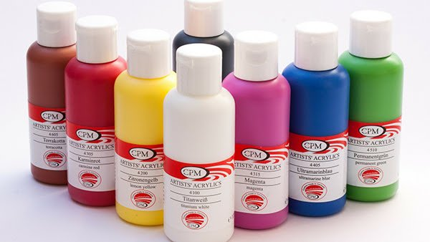
Actividad del área Artes visuales

Objetivos:
Que lxs estudiantes logren:
- Desarrollar formas creativas de expresión y representación.
- Valorizar las diferentes formas de manifestaciones artísticas.
- Conocer y hacer uso del material como posibilidad de tener una experiencia con el grabado.

Contenidos:
- Exploración del material.
- Grabado experimental.

Actividades:
- Sellado.

Recursos:
- Sellos hechos de papas y de goma eva.
- Tenedores (para sujetar las rodajas de papa con las formas).
- Hojas.
- Témpera.
Consigna:
Realiza 3 sellos,podés imprimir en diferentes hojas, experimenta y sella realizando superposiciones de diseños, las figuras pueden ser libres, geométricas, símbolos, flores, etc.

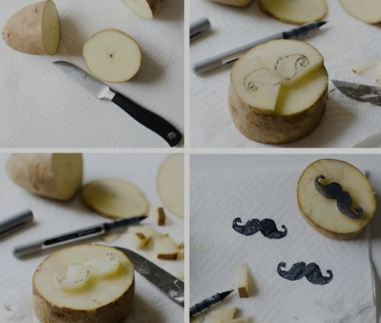
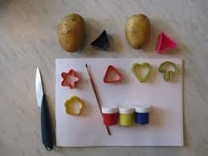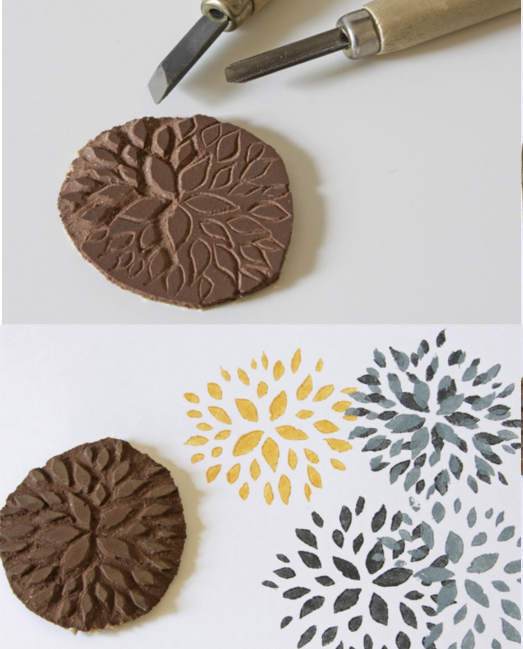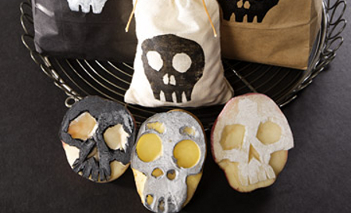
https://www.google.com/url?sa=t&rct=j&q=&esrc=s&source=video&cd=&cad=rja&uact=8&ved=2ahUKEwjXwMj25NXrAhW_JLkGHXLfAKsQtwIwAHoECAIQAQ&url=https%3A%2F%2Fwww.youtube.com%2Fwatch%3Fv%3DLpb2Q01udXs&usg=AOvVaw0wgMdJN6H92msXpo3a9NXn
tutorial para aprender a hacer sellos de papas.

